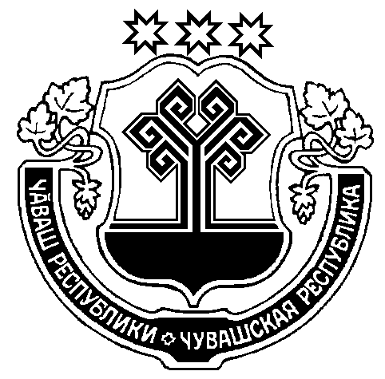  ЧУВАШСКАЯ РЕСПУБЛИКА  МОРГАУШСКИЙ РАЙОН  АДМИНИСТРАЦИЯ  ЮСЬКАСИНСКОГО  СЕЛЬСКОГО ПОСЕЛЕНИЯ  ПОСТАНОВЛЕНИЕ  10.12. 2019 г. № 56  село Юськасы |  | ЧУВАШ РЕСПУБЛИКИ  МУРКАШ РАЙОНĔ  ЙӲҪКАССИ ЯЛ  ПОСЕЛЕНИЙĔН  АДМИНИСТРАЦИЙĔ  ЙЫШӐНУ  10.12. 2019 ҫ. № 56  Йӳҫкасси сали

О принятии на учет многодетную семью, имеющую право на бесплатное предоставление в собственность земельных участков, находящихся в муниципальной собственности

На основании Закона Чувашской Республики №10 от 01.04.2011г. «О предоставлении земельных участков многодетным семьям в Чувашской Республике», Постановления Кабинета Министров Чувашской Республики №124 от 04.04.2011г. «О предоставлении земельных участков многодетным семьям в Чувашской Республике», постановлением администрации Юськасинского сельского поселения № 57 от 29.08.2011 г. «О порядке учета многодетных семей, имеющих право на бесплатное предоставление в собственность земельных участков, находящихся в муниципальной собственности» и согласно поданному заявлению, администрация Юськасинского сельского поселения
постановляет:

1. Принять на учет многодетную семью Алексеевых, проживающую в д. Вурманкасы, ул. Центральная, д.4 Моргаушского района Чувашской Республики, имеющую право на бесплатное получение в собственность земельных участков, в составе: Алексеева Маргарита Ивановна 02.10.1985 г.р., Алексеев Павел Юрьевич 18.03.1980 г.р., Алексеева Кристина Павловна 28.07.2008 г.р., Алексеев Константин Павлович 29.08.2017 г.р., Алексеев Григорий Павлович 29.08.2017 г.р.
2. Контроль за исполнением настоящего постановления оставляю за собой.
3. Настоящее постановление вступает в силу со дня его подписания.

Глава Юськасинского
сельского поселения А.Н.Кузьмин

